6* YELKENLİ “WIND STAR” ile
GÜNEY İSPANYA HAZİNELERİ & FAS
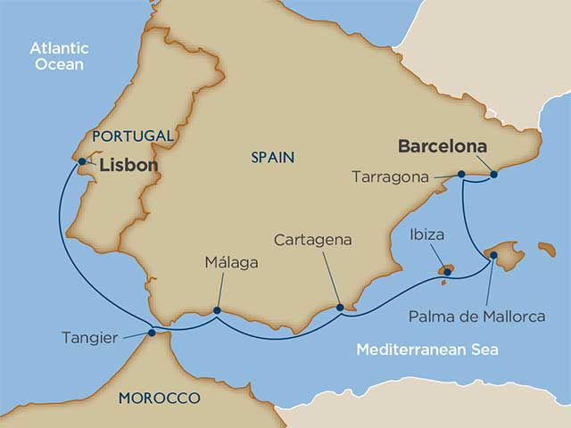
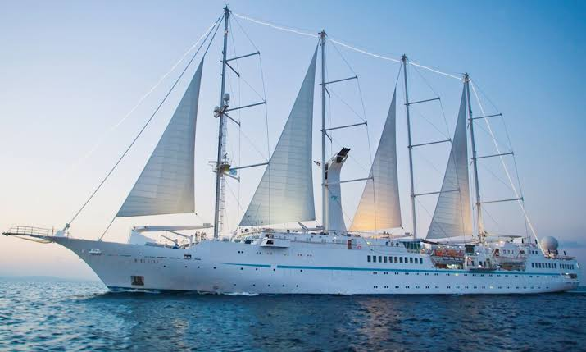
Lizbon (Portekiz) Tangier (Fas)
Malaga - Cartagena - İbiza - Palma de Mallorca - Tarragona - Barselona (İspanya)
09 Nisan - 19 Nisan 2020 / 10 Gece 11 Gün

01. Gün / 09.04.2020 LİZBON, PORTEKİZ
Lizbon Limanı’nda demirli olan Wind Star Gemisi’ne saat 13.00 itibari ile pasaport ve check-in işlemlerinin ardından giriş, kabinlere yerleşme ve serbest zaman. Gemimiz 17.00’de limandan hareket edecektir.

GÜN | LİMAN | ÜLKE | VARIŞ | KALKIŞ
2 | Denizde seyir
3 | Tangier | Fas | 08.00 | 18.00
4 | Malaga | İspanya | 08.00 | geceleme
5 | Malaga | İspanya | - | 22.00
6 | Denizde seyir
7 | Cartagena | İspanya | 08.00 | 17.00
8 | İbiza | İspanya | 13.00 | 22.00
9 | Palma de Mallorca | İspanya | 08.00 | 17.00
10 | Tarragona | İspanya | 09.00 | 21.00

11. Gün / 19.04.2020 BARSELONA, İSPANYA
Gemimiz yerel saat ile 07.00'de Barselona Limanı’na yanaşmış olacaktır. Kahvaltı sonrası gemiden çıkış işlemleri ve programın sonu.
*Arzu edilirse programa uçak ve transfer hizmetleri eklenebilir.

TUR ÜCRETİ (Kişi Başı)
Dış Suit | 2149 $
Dış Suit Tek Kişi Farkı | sorunuz
Deluxe Dış Suit | 2449 $
Deluxe Dış Suit Tek Kişi Farkı | sorunuz
3/4. Kişi (yetişkin & çocuk) | sorunuz
İLAVE ÜCRETLER (Kişi Başı)
Liman Vergisi | 630 $
Gemi Bahşişleri | 145 $ / gemide nakit yada kredi kartıyla ödenir.
Vize Bilgisi | Schengen (Yeşil pasaporta vizesiz)
Önemli Not: Yukarıdaki fiyatlar bilgi amaçlı olup, satış anında güncel fiyat listesi ile kontrol edilmelidir.

FİYATLARIMIZA DAHİL OLAN HİZMETLER
* Gemide 10 gece 11 gün tam pansiyon konaklama ve gemi içerisindeki tüm aktiviteler
* Tüm alkolsüz içecekler
* Sınırsız su sporları ekipman kullanımı

FİYATLARIMIZA DAHİL OLMAYAN HİZMETLER
* Kişisel harcamalar (Telefon, kuru temizleme, internet vb.)
* Gemi tarafından organize edilecek tüm ekstra turlar
* Gemi personel bahşişleri
* Liman vergileri
* Seyahat sağlık sigortası
* Vize ücreti
* Yurtdışı çıkış harcı
6* WIND STAR
Yapım tarihi: 1986
Yolcu sayısı: 148 kişi
Personel sayısı: 75 kişi
Tonaj: 5.703 gross ton
Uzunluk: 134.2 metre
Genişlik: 15.5 metre
Kabin sayısı: 74
Yolcu katı sayısı: 4

NOTLAR VE BİLMENİZ GEREKENLER;
*Programda belirtilen saatler Windstar Cruises şirketinden alınmıştır. Saatlerde olabilecek herhangi bir değişiklikten yetkili acenta sorumlu değildir. Dolayısıyla herhangi bir saat değişikliğinden ötürü yetkili acenta programın içeriğini ve hizmet içeriğini bozmadan günlerde oynama yapabilir.
*Uçak yolculuğu esnasında her yolcunun kabin içine 36 cm (yükseklik) x 23 cm (en) x 56 cm (boy) ebatlarında bir parça eşya alma hakkı vardır. Bununla birlikte her yolcu uçağın bagajına vermek kaydıyla yanına 1 adet en fazla 20 kilo olan valiz alabilme hakkına sahiptir.
*Gemi yolculuğu sırasındaki alacağınız akşam yemeklerinden 2’si resmi akşam yemeğidir ve burada yemek isteyen her erkek yolcumuzun yanında en az bir adet takım elbise, bayanların da en az 1 adet gece elbisesi bulundurmak zorundadırlar.
*Gemi seyahati esnasında grubumuzun akşam yemek alacağı restoran ve masalar daha önceden belirlenmiş ve isimlere göre numaralandırılmış olacaktır. Dolayısıyla gemide alınacak ilk öğün yemekten son öğün yemeğe kadar herkes daha önceden belirlenen yerlerde oturacaktır. Ancak arzu edenler yemeklerini geminin başka restoranlarında da alma hakkına sahiptirler.
*Özellikle gemi seyahatiniz esnasında sizlere başkalarının telefon ile ulaşması son derece zordur. Geminin uydu sistemi ile görüşmeler sağlanabilir ancak dakikası yaklaşık 17 USD civarındadır.(taxlar dahil).
*Gemiye check-in esnasında istisnasız her yolcunun (çiftlerde sadece 1 kişi) kabin anahtarları alınırken gemi resepsiyonuna kredi kartını ibraz etmesi veya nakit depozit yatırması gerekmektedir. Bu ibraz sonucunda her kredi kartından kişi başına ortalama 300 USD’lik bir provizyon çekimi yapılacaktır. Bunun nedeni sizler gemiye check-in
yaptıktan sonra seyir esnasında gemi içinde yapacağınız harcamalar içindir. Gemi içindeki harcamalarınızı ise (içki, meşrubat veya alkollü içecekler için)gemi resepsiyonu tarafından sizlere verilecek olan manyetik kartlar ile yapabileceksiniz. Gemide alışveriş ve casino haricinde hiç bir yerde nakit para geçmemektedir. Tüm harcamalarınızı odalarınızdaki televizyonlardan öğrenebilirsiniz.
*Gemiye içki sokmak kesinlikle yasaktır.
*Gemi seyahatimizin başlangıcında grubumuzun tüm valizleri için belirli renklerde valiz etiketleri tahsis edilecektir. Bu etiketlerin eksiksiz doldurulması valizlerinizin kabinlerinize doğru olarak gelmesi açısından önemlidir.
*Valizlerinizi geminin ilk kalkış gününde akşam geç vakite kadar kamaralarınıza gelmeyebilir. Bu yoğunluk ve kalabalıktan kaynaklanan ve kesinlikle geminin sorumluluğunda olan bir durumdur. Onun için gemiye bineceğiniz ilk gün elzem olan ihtiyaçlarınızı küçük bir el çantasına koyup yanınıza almanızda fayda vardır.
*Geminin uydu bağlantılı internet sisteminden faydalanabilirsiniz. Dakikası yaklaşık 1,5 USD civarındadır.
*Geminin kalkış saatlerine kesinlikle riayet edilmesi gerekmektedir. Limanlarda geminin kalkış saatinden en geç 30 dakika önce gemiye giriş yapılması gerekmektedir. Aksi takdirde gemiye giriş yapamayabilirsiniz. Böyle bir durumdan da yetkili acenta sorumlu olmayacaktır.
*Gemi seyahatinizin sonunda ise valizlerinizi toplayarak bir gece önceden kabinlerinize daha önceden bırakılacak etiketleri takarak saat 00.00’a kadar kabin kapılarınızın önüne bırakmanız gerekmektedir.
*Vize alımları için en az 30 iş günü bir süreye ihtiyaç vardır. Lütfen programa katılımınızı buna göre ayarlayınız.

